一、簡答題: 50%

- 請問地球自轉會造成哪兩種現象?10%

- 水循環:太陽帶來的 和 ， 讓海水蒸發，在空中凝結成 ，因為抬升作用變成 ，落回地面。部分變 ，部分匯集成 ，再流回大海。2*6=12%
- 請寫出三項簡易機械及在生活中的應用。12%

- 利用槓桿原理可以有哪三個效果。6%

- 曬衣竿能上升下降是同時使用了哪兩種滑輪呢?4%

- 齒輪的三個主要功用為何?6%

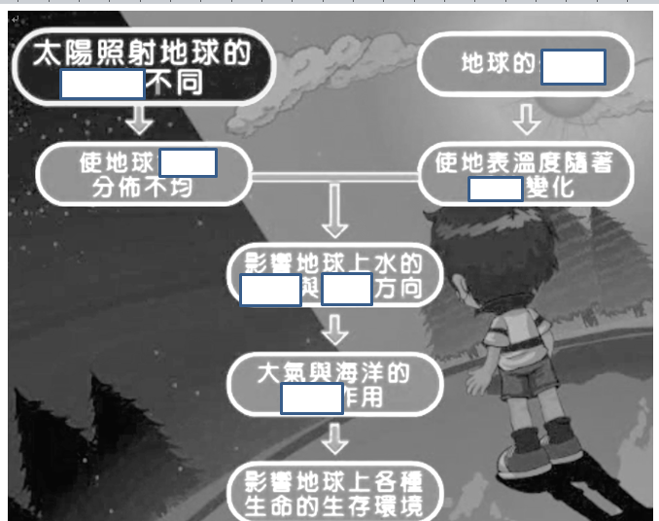
7.請將適當的答案填入空格中。2*7=14
二、選擇題:2*25=50
- ( ) 太陽是一顆 ，穩定的發出光與熱。 1.行星 2.恆星 3.金星 4.地球。
- ( ) 北極星看來不會動的原因是地球的 指向北極星。 1.赤道 2.北極 3.南極 4.
自轉軸
- ( ) 因為地球 的關係其他遠離北方的星球有東昇西落的現象。 1.自轉 2.公轉 3.轉
速不同 4.具有生命
- ( )因為地球自轉軸的傾斜，使得白天和黑夜時間有長短的變化，台灣的夏季 。 1.
晝短夜長 2.晝長夜短 3.永晝 4.永夜
- ( ) 太陽 時，熱能較集中，所以導致地球溫度較高。 1.斜射 2.亂射 3.直射 4.掃射
- ( ) 北半球夏至時，陽光直射 。 1.北迴歸線 2.南迴歸線 3.赤道 4.北極圈
- ( ) 每年太陽會直射 兩次。 1.台灣 2.赤道 3.北迴歸線 4.南迴歸線
- ( ) 在坐翹翹板時，體重越重的人要離中間之點較 的位置，體重輕的人要離中間支點較 的
位置，才能左右平衡。 1.近、遠 2.遠、近 3. 一樣近 4.一樣遠
- ( ) 方向盤的轉動是施力於 ? 1.輪 2.軸 3.輪軸一起 4.都可以
- ( ) 施力於軸的機械，因為施力臂較小，因此有 1.省力費時 2.費力費時 3.省力省時 4.費力
省時 的效果。
- ( )升旗時，旗子能沿著旗桿緩緩上升是利用了 1.輪軸 2.槓桿 3.斜面 4.滑輪
- ( )兩個齒輪不相鄰時可以利用 做連接，使動力能夠傳遞 1.繩索 2.鍊條 3.麻繩 4. 人工手動。
- ( )兩個互扣的齒輪，齒輪轉動的方向有什麼關聯性? 1.兩個齒輪轉動方向相反 2.兩個齒輪轉動相
同 3.齒輪轉動方向沒有關連性 4.以上皆是
- ( )若將斜面圍繞在圓柱上，即可形成另一個稱為 的簡單機械。 1.滑輪 2.槓桿 3.螺絲 4.板手
- ( )斜面越長者，越能夠 。 1.省時 2.省力 3.費時 4.費力
- ( )當水中含有鈣、鎂離子時，我們就稱其為 。 1.軟水 2.自然水 3.地下水 4.硬水
- ( )我們生活在大氣分層中的 。 1.增溫層 2.對流層 3.中氣層 4.臭氧層
- ( )大氣中 的濃度增加是造成地球溫室效應的重要因素之一 1.二氧化碳 2.臭氧
3.氧氣 4.氯氣
- ( )土壤分層中，最適合植物生長的是 1.表土 2.心土 3.底層 4.都可以
- ( )電池的原理是利用電解質和兩種金屬組合，產生 反應來產生電力。 1.酸鹼中和 2. 氧化作用 3.氧化還原 4.以上皆非
- ( )哪一種電池使用不當會漏液? 1.碳鋅電池 2.鹼性電池 3.電池都會 4.一般電池都不會
- ( )強酸和強鹼通常都帶有 和 1.水氣和溫度 2.毒性和腐蝕性 3.紫色和
紅色 4.臭味和鹹味
- ( )我們會使用PH值來表示 的濃度。 1.鹹甜 2.苦澀 3.酸鹼 4.臭味和鹹味
- ( )當一個物質的PH值為7時，代表此物質為 1.酸性 2.鹼性 3.苦性 4.中性
- ( )肥皂分子可分為 和 。 1.親水部位和親油部位 2.親氧部位和親油部位 3.
親鎂部位和親鉀部位 4.親氧部位和親鉀部位

